
บันทึกข้อความ
ส่วนราชการ ชมรมวิชาชีพช่างไฟฟ้ากำลัง วิทยาลัยการอาชีพองครักษ์

ที่ วันที่ 16 กรกฎาคม 2569

เรื่อง ขออนุญาตประชาสัมพันธ์โครงการ Arena E-Sport 2026
เรียน ผู้อำนวยการวิทยาลัยการอาชีพองครักษ์
ด้วย ชมรมวิชาชีพช่างไฟฟ้ากำลัง วิทยาลัยการอาชีพองครักษ์ ได้กำหนดให้มีโครงการ Arena E-Sport 2026 ในวันที่ ๒๐-๒๒ กรกฎาคม 2569 ณ อาคารอุตสาหกรรม แผนกวิชาช่างไฟฟ้ากำลัง โดยมีวัตถุประสงค์เพื่อส่งเสริมให้นักเรียน นักศึกษาได้แสดงศักยภาพด้านกีฬาอิเล็กทรอนิกส์ (E-Sports) อย่างสร้างสรรค์ มีทักษะการคิดวิเคราะห์ การวางแผน การแก้ปัญหาเฉพาะหน้า และมีความสามัคคี มีน้ำใจนักกีฬา นั้น
ในการนี้ ชมรมวิชาชีพช่างไฟฟ้ากำลัง วิทยาลัยการอาชีพองครักษ์ จึงขออนุญาตประชาสัมพันธ์ โครงการดังกล่าวข้างต้น ตามช่องทางดังต่อไปนี้
- ประชาสัมพันธ์หน้าเสาธง
- เพจ Facebook อวท. วิทยาลัยการอาชีพองครักษ์
- เว็บไซต์วิทยาลัยการอาชีพองครักษ์
- ติดบอร์ดประชาสัมพันธ์องค์การฯ
จึงเรียนมาเพื่อโปรดพิจารณาอนุญาต

(นายรพีภัทร ฮับเซาะห์) (นางสาววาสนา พิทักษ์)
ประธานชมรมวิชาชีพช่างไฟฟ้ากำลัง ครูที่ปรึกษาชมรมวิชาชีพช่างไฟฟ้ากำลัง

(นายอรรถเมธ ตะโกนา)
เรียนเสนอผู้อำนวยการฯ
...............................................................
...............................................................
...............................................................

(นายกิติพงศ์ เมธาวิวรรธน์กุล)
รองผู้อำนวยการฝ่ายกิจการนักเรียน นักศึกษา
......../.........../...........
หัวหน้างานกิจกรรมนักเรียน นักศึกษา
ความเห็นของผู้อำนวยการฯ
ทราบ
อนุมัติ
..............................................................
..............................................................
..............................................................

(นายประเสริฐ ถึงวิสัย)
ผู้อำนวยการวิทยาลัยการอาชีพองครักษ์
......../.........../...........

 | ภาพตัวอย่างการประชาสัมพันธ์  โครงการ Arena E-Sport 2026  ระหว่างวันที่ ๒๐-๒๒ กรกฎาคม ๒๕๖๙  ณ อาคารอุตสาหกรรม แผนกวิชาช่างไฟฟ้ากำลัง วิทยาลัยการอาชีพองครักษ์



 | ภาพหลักฐานการประชาสัมพันธ์  โครงการ Arena E-Sport 2026  ระหว่างวันที่ ๒๐-๒๒ กรกฎาคม ๒๕๖๙  ณ อาคารอุตสาหกรรม แผนกวิชาช่างไฟฟ้ากำลัง วิทยาลัยการอาชีพองครักษ์
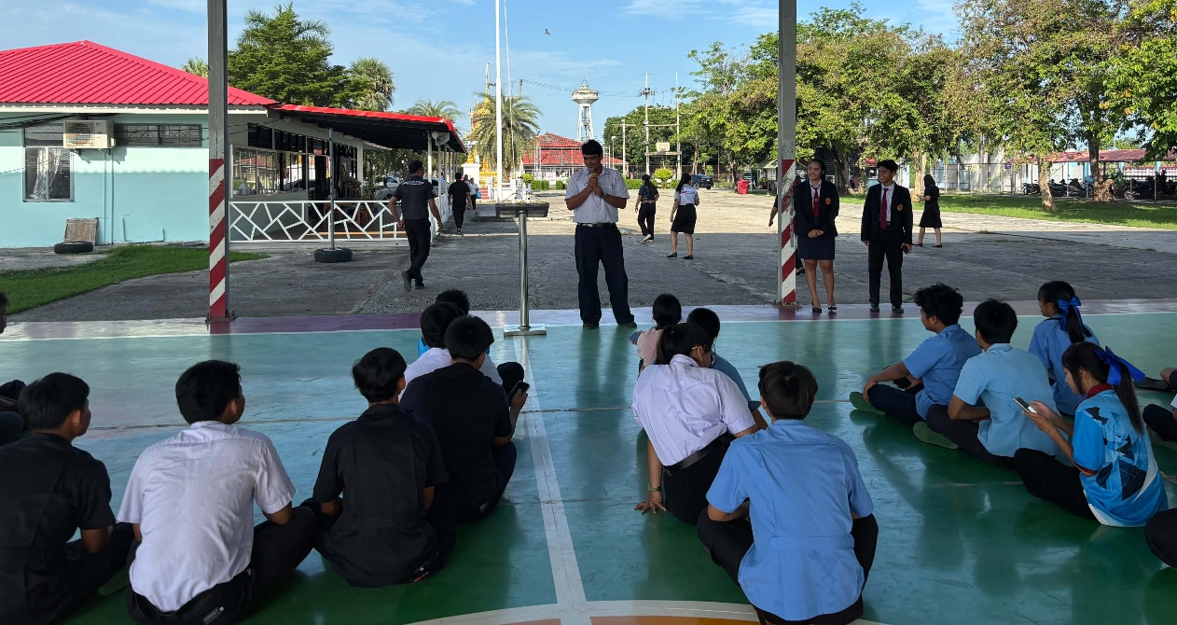
ภาพประชาสัมพันธ์ :: 1. ประชาสัมพันธ์หน้าเสาธง
โดย นายณัฐพงศ์ หอมจันทร์ ตำแหน่ง ประชาสัมพันธ์ชมรมวิชาชีพช่างไฟฟ้ากำลัง

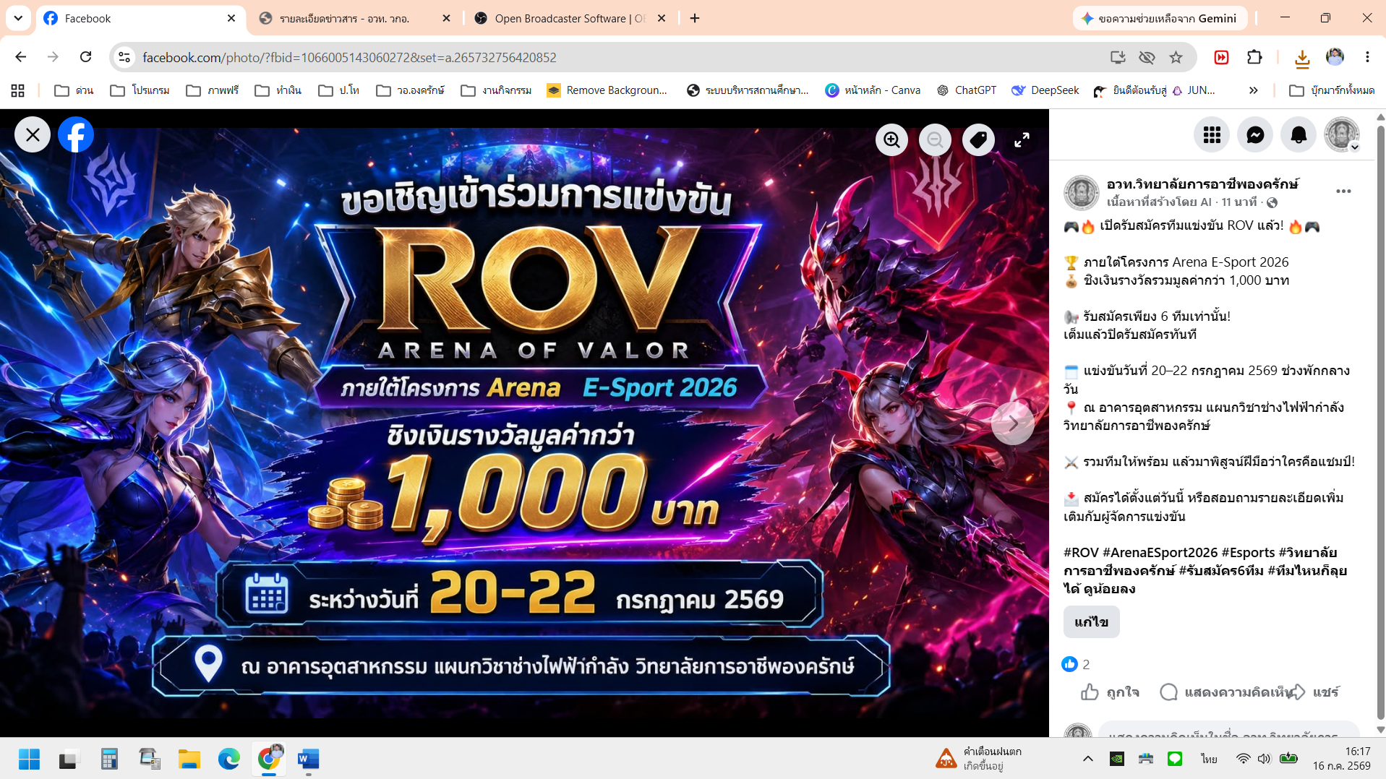
ภาพประชาสัมพันธ์ :: 2. เพจ Facebook อวท.วิทยาลัยการอาชีพองครักษ์

ภาพหลักฐานการประชาสัมพันธ์
โครงการ Arena E-Sport 2026
ระหว่างวันที่ ๒๐-๒๒ กรกฎาคม ๒๕๖๙
ณ อาคารอุตสาหกรรม แผนกวิชาช่างไฟฟ้ากำลัง วิทยาลัยการอาชีพองครักษ์
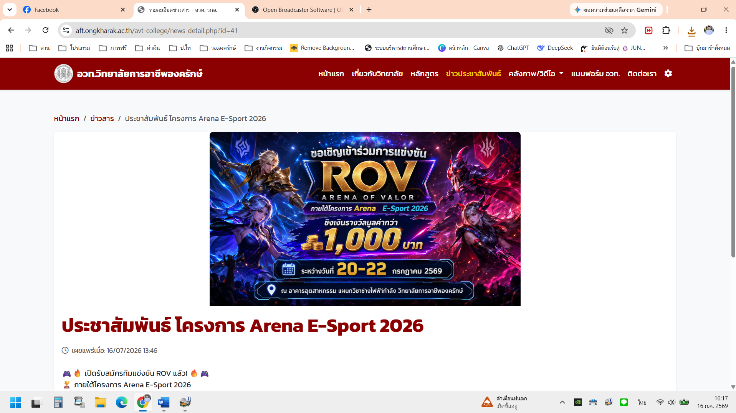
ภาพประชาสัมพันธ์ :: 3. เว็บไซต์วิทยาลัยการอาชีพองครักษ์ www.ongkharak.ac.th

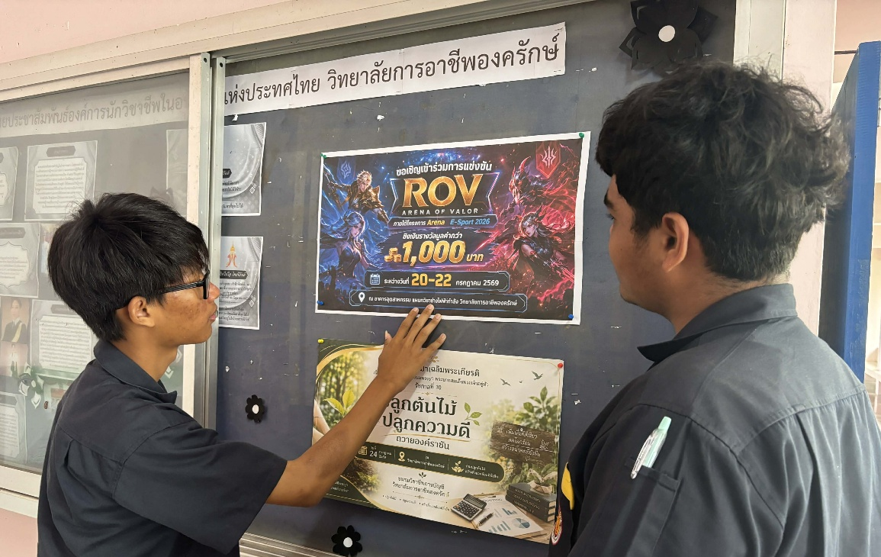
ภาพประชาสัมพันธ์ :: 4. บอร์ดประชาสัมพันธ์องค์การฯ

